快享讲座管理系统

**软件设计规格说明**

Team of Quick-share

2016/4/25

**修订记录：**

|  |  |  |  |
| --- | --- | --- | --- |
| 版本号 | 修订人 | 修订日期 | 修订描述 |
| v1.0 | 许瑞嘉、  江剑锋 | 2016/4/25 | 初始草案，概要式软件设计说明 |
|  |  |  |  |
|  |  |  |  |
|  |  |  |  |

1. 引言
2. 目的

该软件设计规格说明文档旨在根据软件需求规格说明书中的任务设计出一套可执行软件的结构模型。在本次初始草案中将概要式给出软件总体架构、技术选型及理由等。在后续版本中将进一步明确模块划分、数据库表设计、设计模式、性能分析等。该文档将指导软件的实际开发阶段，也为项目的可扩展性与可维护性提供重要依据。

1. 文档约定

该文档基本沿用IEEE 1016标准-软件设计规格说明模板(SDS)，其中对部分章节的内容进行了调整。

以下是对该文档所涉及术语的定义：

|  |  |
| --- | --- |
| 术语 | 定义 |
| vue.js | 一个构建数据驱动的Web界面的库，通过尽可能简单的API实现响应的数据绑定和组合的视图组件。 |
| python | 一种面向对象的解释型计算机程序设计语言，在设计中注重代码的可读性，同时也是一种功能强大的通用型语言。 |
| javascript | 一种弱类型的动态脚本语言，支持多种编程范式，包括面向对象和函数式编程。 |
|  |  |

1. 参考文献

IEEE STANDARD 1016：Software Design Specification

1. 总体架构
2. 硬件架构

用户可以通过台式电脑、笔电、手机、平板连接Web服务器使用快享讲座管理应用程序。Web服务器连接数据库以拉取文件、查询记录等。（措辞还不够具体严谨）

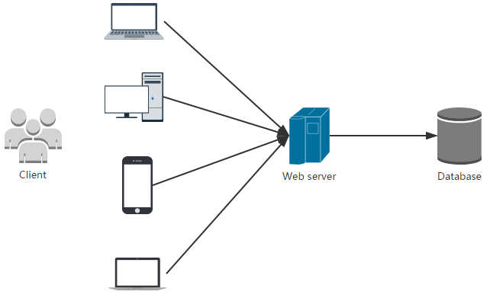

Figure 1 硬件架构

1. 软件架构
2. 技术选型及理由